Taak 1 de docent draagt er zorg voor dat hij professional is en blijft.
1.2. de docent is zich bewust van zijn eigen beperkingen, werkt planmatig aan zijn eigen vakinhoudelijke ontwikkeling in relatie tot het beroepenveld en in afstemming met het team.

Feedback vragen aan je studenten.
In deze opdracht ga ik feedback vragen aan studenten hiervoor heb ik 3 momenten gepland, verspreid over een periode van ongeveer 5 tot 6 maanden. Samen met mijn coach/begeleider van Vonk, Ingrid Bezuijen heb ik mijn aandachtspunten besproken. Ik heb 3 aandachtspunten gekozen. Ingrid gaf aan dat jij als docent alleen naar jezelf kan kijken en feedback kunt vragen aan je studenten om je eigen handelen te veranderen. Zij heeft mij gevraagd waar ik zelf tegen aanloop in de lessen en waar ik graag feedback op zou willen krijgen.
Aandachtspunten:
- Leerdoelen formulieren.
Tijdens mijn lessen merk ik dat ik niet altijd duidelijk voorafgaand aan de les ben met mijn leerdoelen zichtbaar maken. Wanneer de les af is merk ik ook dat ik niet altijd terug blik of de leerdoelen behaald zijn. Doordat ik dit niet consequent doe merk ik ook aan mijzelf dat ik soms twijfel of de lesstof wel goed is overgekomen en nog belangrijker of de lesdoelen behaald zijn.
Voor de student is het ook heel belangrijk om te weten waar je aan gaat werken tijdens de les en aan het eind van de les of de lesstof is begrepen.

- Consequenties handhaven wanneer de afspraken overtreden worden in de klas.
Tijdens mijn lessen ben ik mij ervan bewust dat ik niet consequent optreed wanneer er afspraken overtreden worden. Doordat ik dit niet doe gaat de student steeds een stapje verder om te kijken hoe ver kan ik gaan bij deze docent.

- Ik wil in de lessen die ik geef meer werkvormen gebruiken.
In mijn ontwikkeling van de PDG merk ik dat ik heel veel werkvormen nog niet gebruik. Als ik kijk naar mijn niveau 2 groepen zijn verschillende werkvormen ook echt nodig. Wanneer ik alleen uitleg geef met een PPT en een opdracht krijg ik ze niet mee. Er moet voor de student meer uitdaging inzitten en ook diversietijd zodat elke student kan leren.

Feedbackformulier

Ik heb aan de hand van Post-its feedback gevraagd aan mijn studenten op 21 maart 2023 en op 17 april 2023.
In deze klas zitten 12 niveau 2 studenten en 2 niveau 3 studenten. Voorafgaand heb ik mijn studenten uitleg gegeven over mijn aandachtspunten. De groep weet dat ik een opleiding volg en dat ze mij helpen door eerlijk antwoord te geven op de gegeven aandachtspunten. De 3 aandachtspunten heb ik tijdens mijn lesuur SLB op het bord geschreven. Ze konden per aandachtspunt een bijpassende kleur Post-it gebruiken en met naam of anoniem de vraag invullen.
Als je je eigen onderwijs wilt evalueren, kun je dat doen aan de hand van de resultaten van je leerlingen, maar dat is niet voldoende. Je bent immers niet de enige bepalende factor voor die resultaten. Een aanvullende mogelijkheid is om je leerlingen feedback te vragen over de kwaliteit van jouw lessen door een enquête af te nemen en de uitkomsten te gebruiken om je lessen al dan niet bij te stellen.
(Kralingen)11.4.4 Feedback
Door te lezen in de theorie wil ik graag mijn 3e meetmoment voor het ophalen van feedback voor de door mij aangegeven aandachtspunten vormgeven in een enquête. Meetmoment 1 en 2 heb ik gedaan doormiddel van de Post-its te gebruiken.

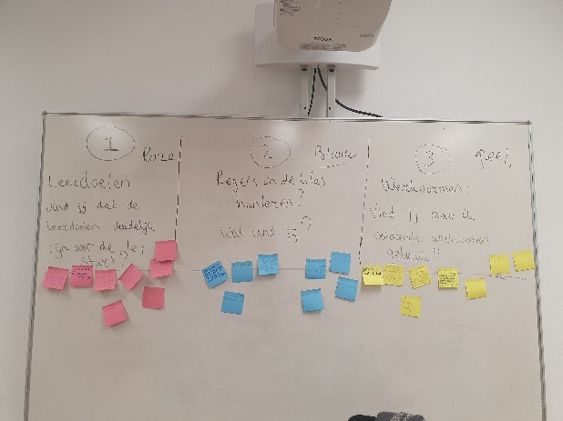
Zie hieronder de opgehaalde feedback aan de hand van de verschillende kleuren Post-its.

Ophaalmoment 1 1 1 Ophaalmoment 2 2 2
Leerdoelen formuleren | Overtreden van afspraken | Werkvormen gebruiken | Leerdoelen formuleren | Overtreden van afspraken | Werkvormen gebruiken
Student 1:  Voordat we beginnen praten we eigenlijk altijd over wat we gaan doen. | Student 1:  Ik vind dat er goed de orde gehouden wordt, u mag wel soms iets strenger zijn. | Student 1:  De filmpjes in de lessen duren te lang. | Student 1:  Ik vind dat zodra de les begint er vrij snel duidelijk word wat we die les gaan doen. | Student 1:  Ja, u bent strenger geworden wanneer dat moet. | Student 1:  Ik vind de les heel divers. Ik vind het eigenlijk nooit echt heel saai. Gewoon informatief ik weet niet hoe je ons anders de nodige informatie kunt geven.
Student 2:  Je geeft van te voren aan of we in het boek verder gaan of dat wij zelf mogen bepalen waar wij aan werken. | Student 2:  Als er iets in de klas is praten we er met zijn allen over en word het uitgepraat. | Student 2:  Minder lang op het bord/ minder lange PowerPoint laten zien en of meer in het boek of andere opdrachten geven. | Student 2:  De leerdoelen worden duidelijk uitgelegd en genoteerd ik weet wat de leerdoelen zijn. | Student 2:  De regels zijn duidelijk en het word op een normale manier uitgelegd en je word op een normale manier aangesproken. | Student 2:  Ja de ene keer geeft u een quiz, de andere keer dan schrijven we dingen op het bord en de andere keer werken we uit het boek.
Student 3:  Af en toe mag er wel meer uitleg bij. | Student 3:  U bent soms te aardig en u mag best wel wat strenger zijn wanneer dat nodig is. |  | Ik vind dat de leerdoelen duidelijk zijn. | Student 3:  Ja dat vind ik goed gaan, als mensen praten in de klas dan spreekt u ze wel aan of als mensen niet opletten. | Student 3”:  Ja het wisselt eigenlijk altijd wel af. We doen niet elke les het zelfde.

